ETYEK SE U14 KOROSZTÁLY,ONLINE EDZÉS
Edzés időtartalma: 60 perc
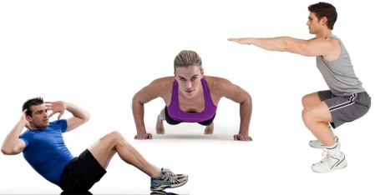
1.rész
Bemelegítés:10 perc
-gimnasztika fentről lefele haladva
-3x45 statikus tartás alkarfektőtámaszban
-50 guggolás nyújtott kézzel
-30 felülés

2.rész
Labda érzékfejlesztése, egyhelyben (tikitaka)
20 perc
Minden gyakorlatot meg kell ismételni 3x, 15 jobb, 15 bal
Labda feldobálás,droppból való átvétel és irányváltások sok gyakorlása!
3.rész
20perc
Futás: helyben futás,guggolással,felugrásokkal, fekvőtámasszal, felüléssel
4.rész
10 perc
-Lazító gyakorlatok
-enyhe nyújtás felső végtagok.
Elméleti kérdés: Hányszor lett bajnok a Ferecváros?
Jó edzést kívánok!
2020.04.23.

